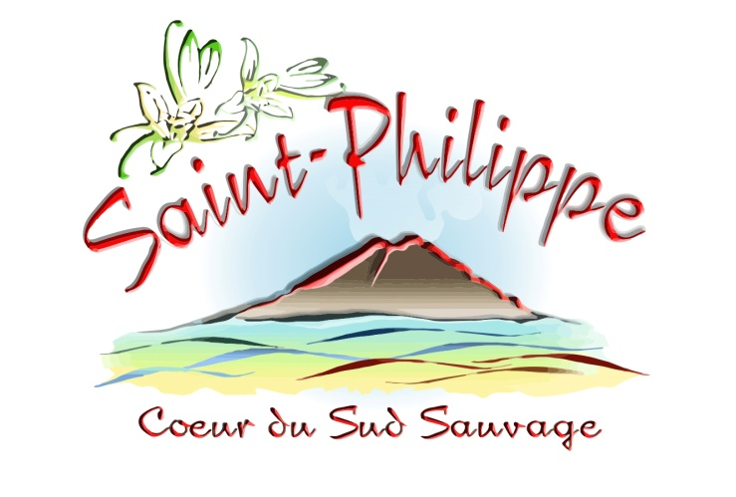

**LA COMMUNE DE SAINT-PHILIPPE**

**AVIS DE PUBLICITE**

**Appel à candidature village de noël**

La commune de Saint-Philippe accueille chaque année le village de noël qui se déroulera du 16 au 22 décembre 2024 sur le site de Baril les Bains qui regroupe artisanat et petite restauration…

Le présent avis a pour objet de définir les modalités d’occupation du domaine public relative aux emplacements dédiés au village de noël ainsi que les critères de sélection des exposants.

A ce titre la commune délivre les autorisations d’occupation du domaine public à titre précaire et révocable adaptées pour ces activités après avoir préalablement assuré une publicité et une mise en concurrence des candidats.

**Contenu des candidatures et offres :**

**Demande écrite sur l’imprimé type (ci-joint) indiquant obligatoirement l’intégrité des renseignements demandés**

*Copie de la carte d’identité ou du passeport du demandeur

*Justificatif d’adresse de moins de 3 mois (facture d’eau, EDF…)

*Attestation d’inscription au registre du Commerce ou des métiers de l’année en cours ou extrait de K Bis (moins de 3 mois) ou attestation d’affiliation MSA et attestation de culture.

*Déclaration sur l’honneur attestant être en règle vis-à-vis de la législation du travail (documents demandé par l’inspection du travail de la réunion)

*Attestation d’assurance de responsabilité civile multirisque couvrant au titre de la profession et de l’occupation de l’emplacement sa responsabilité professionnelle pour des dommages corporels et matériels causés à quiconque par lui-même ou ses installations.

**Pièces complémentaires la cas échéant :**

**Pour les restaurants, produits transformés, snacking**

*Attestation de formation à l’hygiène alimentaire

**Pour les associations**

*Statut de l’association, numéro de Siret et PV de la dernière AG

**Pour les commerciaux et entreprises diverses**

*Photocopie conforme de la carte de commerçant permettant l’exercice d’activités commerciales non sédentaires.